UNIVERSIDAD AUTÓNOMA DEL ESTADO DE MÉXICO FACULTAD DE MEDICINA
COORDINACIÓN DE INVESTIGACIÓN Y ESTUDIOS AVANZADOS DEPARTAMENTO DE ESTUDIOS AVANZADOS
COORDINACIÓN DE LA ESPECIALIDAD DE NEONATOLOGÍA DEPARTAMENTO DE EVALUACIÓN PROFESIONAL


“Prevalencia de malformaciones congénitas gastrointestinales en el Hospital Materno Perinatal Mónica Pretelini Sáenz durante el periodo de 2010 a 2015”

INSTITUTO DE SALUD DEL ESTADO DE MÉXICO HOSPITAL MATERNO PERINATAL “MÓNICA PRETELINI SÁENZ”
TESIS
PARA OBTENER EL DIPLOMA DE LA ESPECIALIDAD DE NEONATOLOGÍA

INVESTIGADOR:
E. EN P. NURI GONZÁLEZ OCAMPO

DIRECTOR DE TESIS
E. EN C. P. YOLANDA IRIBE GAXIOLA

ASESOR METODOLÓGICO
DR. EN CIENCIAS DE LA SALUD. GUSTAVO GABRIEL MENDIETA ALCÁNTARA

REVISORES:
E. EN NEONAT. JULIA PENELOPE DÍAZ ÁLVAREZ
E. EN NEONAT. GABRIELA LÓPEZ SUÁREZ
E. EN NEONAT. JUAN FERNANDO GARCÍA ROBLEDO DR. EN C. ALBERTO E. HARDY PÉREZ

TOLUCA, ESTADO DE MÉXICO 2017.

ÍNDICE
- RESUMEN  - ANTECEDENTES | 1  3
III.PLANTEAMIENTO DELPROBLEMA | 13
IV.JUSTIFICACIONES | 14
V.OBJETIVOS | 15
VI.MÉTODO | 16
DISEÑO DEL ESTUDIO | 16
OPERACIONALIZACIÓN DE VARIABLES | 16
UNIVERSO DE TRABAJO, MUESTRA Y CRITERIOS DE SELECCIÓN | 17
DESARROLLO DEL PROYECTO LÍMITE DE ESPACIO Y TIEMPO  DISEÑO ESTADÍSTICO | 18  18  19
VII.IMPLICACIONES ÉTICAS | 20
- RESULTADOS  - DISCUSIÓN Y ANÁLISIS  - CONCLUSIONES | 21  29  31
XI.BIBLIOGRAFIA | 32
XII.ANEXOS | 36

RESUMEN

INTRODUCCIÓN: Las malformaciones congénitas suelen ser causadas por alteraciones en el desarrollo morfológico, estructural, funcional o molecular del embrión, generando repercusiones tanto estéticas como funcionales con alteraciones transitorias o permanentes, e incluso la muerte. Se consideran según la OMS un problema de salud pública y junto con las afecciones asociadas son una de las causas de muerte importantes en niños. En el Estado de México en 2013 se registraron un total de 74,566 muertes, de las cuales 4476 corresponden a menores de un año; siendo las malformaciones congénitas, deformidades y anomalías la segunda causa de muerte con un total de 1047.(5) En el periodo 2009 - 2010 la tasa de prevalencia nacional para malformaciones congénitas fue de 73.9 por cada 10,000 nacimientos y de 58.3 para el Estado de México. (6)

OBJETIVO: Determinar la prevalencia de malformaciones gastrointestinales en recién nacidos vivos del Hospital Materno Perinatal Mónica Pretelini Sáenz en el periodo comprendido de 2010 a 2015

MATERIALES Y MÉTODO: Se diseñó un estudio observacional, descriptivo, retrospectivo y transversal en una serie de casos, por un periodo de 6 años en los que se observaron el número de malformaciones congénitas gastrointestinales en los recién nacidos del Hospital Materno Perinatal Mónica Pretelini Sáenz

RESULTADOS: Se registraron un total de 45,286 nacimientos de los cuales 94 pacientes presentaron malformación gastrointestinal, con una prevalencia de 0.2% y una tasa de 20.8 por cada 10,000 nacidos vivos. Se encontró al sexo masculino como el más afectado (59.6%), relación hombre mujer de 1.47:1. La edad gestacional media fue de 38 semanas de gestación al momento del nacimiento y la media para edad materna de 23.2 años. El 36.1% (n=34) de los pacientes con malformación gastrointestinal presentó al menos una malformación asociada, la más frecuente fue la cardiopatía congénita.

CONCLUSIONES: Las malformaciones congénitas constituyen un problema de salud pública por las altas tasas de morbilidad y mortalidad. Deben ser objeto de vigilancia médica y epidemiológica para que, mediante programas específicos contribuyan a una mejor calidad de vida de los niños afectados. Es necesario realizar el cribado prenatal en cualquier mujer embarazada para lograr diagnóstico temprano y referir a una Unidad Especializada ya que requieren de tratamiento multidisciplinario.

PALABRAS CLAVE: Malformaciones congénitas, Sistema gastrointestinal, recién nacidos, prevalencia

  - ABSTRACT

Congenital malformations are usually caused by alterations in the morphological, structural, functional or molecular development of the embryo, generating both aesthetic and functional repercussions with transient and permanent alterations, and even death. According to the World Health Organization these are considered a public health problem and along with the conditions associated with one of the major causes of death in children. In the State of Mexico in 2013, a total of 74,566 deaths were recorded, of which 4476 were children under one year of age; (5) In the 2009- 2010 period, the national prevalence rate for congenital malformations was 73.9 for every 10,000 births and 58.3 for the State of Mexico. (6)

OBJECTIVE: To determine the prevalence of gastrointestinal malformations in live newborns at the Maternal Perinatal Hospital “Mónica Pretelini Sáenz” in the period from 2010 to 2015

METHODS & MATERIALS: An observational, descriptive, retrospective and cross- sectional study was designed for a period of 6 years in which the number of gastrointestinal congenital malformations was observed in newborns at the Maternal Perinatal Hospital “Mónica Pretelini Sáenz”

RESULTS: A total of 45,286 births were recorded, of which 94 patients had gastrointestinal malformations, with a prevalence of 0.2% and a rate of 20.8 per 10,000 live births. The male sex was the most affected (59.6%), male ratio of 1.47:
- The mean gestational age was 38 gestational weeks at birth and the mean maternal age was 23.2 years. 36.1% (n = 34) of the patients with gastrointestinal malformation presented at least one associated malformation, the most frequent was a congenital heart disease

CONCLUSIONS: Congenital malformations constitute a public health problem due to high rates of morbidity and mortality. They should be subject to medical and epidemiological surveillance so that, through specific programs, they contribute to a better quality of life for the affected children. It is necessary to perform prenatal screening in any pregnant woman to achieve early diagnosis and refer to a specialized unit as they require multidisciplinary treatment.

KEY WORDS: Congenital malformations, Gastrointestinal system, newborns, prevalence

ANTECEDENTES

En tiempos remotos, los defectos congénitos se creían relacionados a la acción de fuerzas sobrenaturales, como la manifestación de algo demoniaco.

El estudio sistemático de los defectos congénitos inició a partir de la segunda mitad el siglo XX, coincidiendo con el reconocimiento de efectos teratogénicos o exposición a infecciones y el uso de talidomida, durante el embarazo.

El término dismorfología, se concibió en la década de los 60, definido como el estudio de las características anormales, y se especializó en la determinación de patrones anormales y establecimiento de hipótesis diagnósticas. (1)

Las malformaciones congénitas suelen ser causadas por alteraciones en el desarrollo morfológico, estructural, funcional o molecular del embrión, generando repercusiones tanto estéticas como funcionales con alteraciones transitorias o permanentes, que incluso pueden ocasionar la muerte.

La frecuencia varia de 3 a 5 % en la población general, incrementándose hasta en 7-8% en pacientes expuestos a teratógenos, infecciones o que sufren padecimientos crónicos degenerativos.

Se consideran según la Organización Mundial de la Salud (OMS) un problema de salud pública y junto con las afecciones asociadas (cardiopatías congénitas, genopatías), son una de las causas de muerte importantes en niños.

Existen diferentes clasificaciones de las malformaciones congénitas, entre las cuales se definen:
    - Malformación: Formación deficiente de tejido, que resulta de un desarrollo anormal, y de origen intrínseco.

    - Deformación: originada por fuerzas mecánicas alteradas en un tejido normal, puede ser intrínseco o extrínseco
    - Desorganización o ruptura: defecto morfológico resultado de la alteración de un tejido previamente normal, y es de origen extrínseco
    - Displasia: es la organización anormal de las células que origina una alteración morfológico

Las malformaciones mayores se observan en 3% de los afectados, y se definen como las malformaciones que afectan la apariencia estética o función, y requieren alguna corrección, sobre todo de tipo quirúrgico.

Cuando coexisten dos o más malformaciones pueden dar lugar a alguna de las siguientes situaciones:
- Síndrome: conjunto de anomalías patogenéticamente relacionadas
- Secuencia: patrón de defectos múltiples derivados de malformaciones, deformidades y desorganizaciones.
- Asociación: Definido como uno o dos defectos no debidos al azar o a un síndrome (2,3)

MARCO TEÓRICO

Las malformaciones congénitas, ocupan el primer lugar las cardiovasculares y luego le siguen las que tienen su origen en el aparato digestivo. Aproximadamente 0.9% de todos los neonatos presentan una anomalía en el conducto digestivo.

La OMS calcula que en el año 2004 aproximadamente 260,000 fallecimientos en el mundo fueron causados por anomalías congénitas (alrededor de un 7 % de todas las muertes de recién nacidos) (4,5)

Estudios realizados en México como el de Flores Nava y colaboradores o el de Navarrete Hernández coinciden en la frecuencia de malformaciones congénitas entre 0.95 a 0.99% de los recién nacidos vivos, con mayor prevalencia en las malformaciones de tubo neural entre 38.9% al 57.8%, seguidas de aparato digestivo entre el 14 y 15.9%. (3)

Según datos del Instituto Nacional de Estadística y Geografía en los Estados Unidos Mexicanos en el año 2015 se registraron un total de 655,694 muertes de las cuales 26,058 correspondieron a menores de un año y 6,529 se debieron a malformaciones congénitas, deformidades y anomalías cromosómicas.

En el Estado de México en el año 2015 se registraron un total de 77,813 muertes, de las cuales 3,862 corresponden a menores de un año; siendo las malformaciones congénitas, deformidades y anomalías la segunda causa de muerte con un total de 958. (6)

En un estudio que se realizó a nivel nacional en la Ciudad de México en el periodo de 2009 a 2010 se encontró una tasa de prevalencia para malformaciones gastrointestinales de 4.8 por cada 10,000 nacimientos (7). Sin embargo no se

cuenta con una estadística regional por cada entidad federativa para malformaciones gastrointestinales.

Dentro de las malformaciones congénitas de tubo digestivo que se abordaron en este estudio, podemos encontrar atresia esofágica, malrotación intestinal, atresia intestinal y malformación anorrectal.

ATRESIA ESOFÁGICA
La atresia esofágica, con o sin fístula traqueoesofágica es una rara anomalía anatómica, con una prevalencia de 2.55 por 10,000 embarazos en Europa. (7)

La incidencia reportada según diferentes revisiones va de 1 en 2500 a 1 en 4500 recién nacidos vivos (8)

En estudios realizados en Latinoamérica, se ha demostrado mayor prevalencia de atresia esofágica con predominio de pacientes de género masculino (9,10).

La etiología sigue siendo desconocida, pero se asocia a factores ambientales y genéticos. La variante más frecuentemente reportada es la Tipo III (atresia esofágica con fistula traqueoesofágica distal), con un porcentaje de 79 a 90% de los casos. (11, 12)

Se puede presentar con múltiples variedades. Según la clasificación de Vogt (modificada por Ladd), se encuentran 6 diferentes presentaciones como se muestra en la Tabla 1. (13, 14)

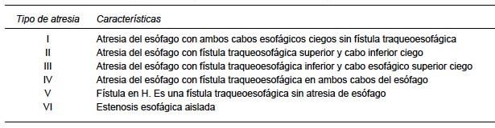
Tabla 1. Tipos de atresia esofágica. (14)
Fuente: H. García, M.F. Gutiérrez. Manejo multidisciplinario de los pacientes con atresia de esófago. Bol Med Infant Mex 2011;68(6):467-475

Los avances en cirugía y cuidados intensivos específicos, han elevado las tasas de sobrevivencia entre 93 a 95%, en los centros especializados. Posterior a la reparación quirúrgica muchos de los pacientes experimentan reflujo gastroesofágico, y quizá en adultez esofagitis, constricción anatómica o metaplasia epitelial, así como adenocarcinoma esofágico. (7, 8, 10, 12,14)

ATRESIA INTESTINAL
La atresia intestinal es un defecto de continuidad luminal por una disrupción durante el desarrollo, se presenta en el periodo neonatal con obstrucción intestinal, secundaria a una oclusión vascular que origina necrosis. (15)

La atresia intestinal es la más común de las malformaciones congénitas obstructivas del tracto digestivo, se encuentra en cerca de un tercio de los casos, su incidencia

se reporta en 2.25 de 10,000 nacidos vivos y 50% de estos casos ocurre en el duodeno, 36% en segmento ileoyeyunal, 7% en colon, y 5% como múltiple.

Se ha reportado mayor incidencia en recién nacidos menores a 37% semanas de gestación o con peso menor a 2,500 gramos. La sobrevida se reporta hasta un

90% cuando son intervenidos quirúrgicamente, con mayor riesgo de muerte si la atresia es distal. (16)

El primer signo que presentan puede ser polihidramnios, posteriormente vómito biliar y ausencia de meconio las primeras 24 horas, y posteriormente datos sugerentes de sepsis. (17)
Los hallazgos radiográficos de abdomen pueden ser inespecíficos, se aprecian asas intestinales con aire y líquido, y el resto del abdomen carece de gas. Los niveles hidroaéreos pueden ser escasos, y resultar obvios tras la descompresión por vía nasogástrica en una radiografía de control. (18)

Clasificación de atresia intestinal por Louw, modificada por Grosfeld (19)

TIPO | CARACTERÍSTICAS
I  II | Membrana interna, continuidad de la serosa, sin defecto mesentérico  Discontinuidad de la serosa, condón entre cabo proximal y cabo distal
III | Discontinuidad serosa con defecto mesentérico (subdividida en a y b por Grosfeld)
IIIa | Sólo defecto mesentérico
IIIb | “en cáscara de manzana”, el íleon aparece enrollado sobre una arteria ileocólica
IV | Atresias múltiples

Fuente: Adams SD, Stanton MP, Malrotation and intestinal atresias. Early Hum Dev (2014)

El objetivo del tratamiento quirúrgico será siempre lograr mayor continuidad en el trayecto del intestino, para obtener una mayor superficie de absorción. Con tasas de sobrevida reportadas en centros especializados, que varían del 68 al 95%, gracias a un diagnóstico temprano y la posibilidad de alimentación parenteral. (18) Las complicaciones de la atresia intestinal incluyen perforación, peritonitis meconial y síndrome de intestino corto. (20)

MALROTACIÓN INTESTINAL
Entre la sexta y la décima segunda semana de desarrollo intrauterino ocurren fenómenos entre los cuales destaca la rotación intestinal. Debido a que la cavidad abdominal es más pequeña que el intestino, en la fase extracelómica, se inicia la

rotación de las dos guías que orientan el fenómeno. Simultáneamente con la rotación, existe un depósito permanente de tejido conectivo que sirve como sujeción del intestino a la pared posterior del abdomen.

En algunos casos, como cuando existe una hernia diafragmática congénita o un defecto de la pared anterior del abdomen, la malrotación es una “anomalía obligada”; en ese 70% de malformaciones asociadas a la malrotación puede haber invaginación, atresia y estenosis intestinal, enfermedad de Hirschsprung entre otras. La forma clásica, en el periodo neonatal, se debe a la falta de rotación del segmento proximal y rotación incompleta del segmento distal. (21, 22)

La malrotación intestinal se presenta en alrededor de 1 en 2,500 nacidos vivos, sin embargo puede llegar a ser una entidad más común en 0.2 a 1% de la población general normal. Existe una alta prevalencia de malformaciones asociadas como atresia intestinal tipo IIIb y vólvulos.

La presentación clínica más común suele ser vómito durante el primer mes de vida, hasta en 50% de los casos. La radiografía abdominal comúnmente demuestra una

distribución normal de aire; ocasionalmente puede observarse distensión aérea en estómago y duodeno proximal (23, 24)

El procedimiento de corrección quirúrgica fue descrito por Ladd en 1936, continuando en uso; las principales complicaciones son: obstrucción de intestino delgado, hernia incisional y vólvulo recurrente (1-6%).

La malrotación intestinal continua siendo la principal causa de pacientes con síndrome de intestino corto. La mortalidad depende del grado de isquemia intestinal y suele ser alrededor del 3%. (24-26)

MALFORMACIÓN ANORRECTAL
Las malformaciones anorrectales son anomalías congénitas en las cuales el intestino grueso no se abre en la posición correcta en el perineo, o lo hace con un calibre insuficiente.
Están presentes alrededor de 1 de cada 5,000 nacidos vivos y con frecuencia están asociados con otras anomalías congénitas, el diagnóstico antenatal suele ser poco común: sin embargo, la cloaca, el defecto más severo del espectro, a veces puede identificarse
El diagnóstico oportuno y preciso de la malformación anorrectal, permite la planificación quirúrgica, orientación precisa al familiar y tratamiento óptimo a principios del período neonatal.
El espectro de las malformaciones anorrectales en ambos géneros se agrupa en anormalidades altas y bajas. Una consideración clave es la posición de la abertura del intestino posterior, generalmente terminada en fístula. Para algunos pacientes la fístula acaba claramente en la superficie perianal.

La apertura por sí misma, puede ser anterior a su posición habitual o estar estenótica, lo cual requiere corrección quirúrgica. Estos pacientes son los que pueden ser operados en periodo neonatal sin necesidad de realización de estomas, y se denominan malformaciones bajas.
En otros pacientes, la fístula no se observa y se desconoce claramente la anatomía. Este grupo se denomina malformaciones altas. Para los hombres, la fístula quizá abra hacia uretra o cuello de la vejiga. Ocasionalmente en la atresia rectal pura no se presenta fístula pero la porción terminal, suele coincidir en alguna porción del tracto urinario.
En mujeres la variante más severa es la cloaca, donde se presenta un orificio perineal único que representa un canal común para el tracto genital, urinario y digestivo. La longitud del tracto se asocia con la severidad del defecto. (27)

Series recientes han demostrado que más del 50% de las malformaciones anorrectales pasan desapercibidas en la examinación neonatal. (28)
La presencia de meconio en la orina, podría confirmar la presencia de una fístula en el tracto, sin embargo suele notarse alrededor de las primeras 24horas.
Los neonatos con malformaciones bajas se consideran candidatos para la corrección quirúrgica primaria, los neonatos con malformaciones altas requieren la formación de un estoma y colostomía descendente, para posteriormente en un segundo evento quirúrgico realizarse una plastía sagital posterior. (29, 30)

DIVERTÍCULO DE MECKEL

Es la malformación congénita gastrointestinal más común, afecta de 1 a 4% de la población. Generalmente permanece asintomática, pero las complicaciones a largo

plazo suelen presentarse. El divertículo de Meckel sintomático más frecuentemente en pacientes jóvenes del género masculino, los cuales suelen ser sangrado, ulceración de la mucosa, obstrucción intestinal, y debe ser tratado con resección del mismo.
El riesgo de complicaciones asociadas al divertículo varía de 3 a 4% y se incrementa con la edad. (32)

PRINCIPALES ASOCIACIONES DE MALFORMACIONES GASTROINTESTINALES
Las malformaciones anorrectales comúnmente se asocian con defectos en múltiples sistemas. La abreviatura VACTERL describe la principal asociación referida (vertebral, anorrectal, cardiaca, traqueoesofágica, renal y extremidades). (29). En otras ocasiones son asociaciones solo a tracto urogenital, o cardiovascular. Lo que se ha visto es que a mayor presencia de múltiples

malformaciones, se presenta peor pronóstico en etapa prenatal, incluso requiriendo atención primaria el resto de las mismas. (34, 35)

La asociación de malformaciones anorrectales con Enfermedad de Hirschprung es rara, la incidencia exacta se desconoce, pero se han reportado casos entre 2,3 a 3,4% de los pacientes portadores de una malformación anorrectal, la mayoría reportados como casos únicos. (36)

Más del 50% de los pacientes con atresia esofágica presentan anomalías asociadas, que van desde asociación VACTERL, que tiene mayor prevalencia, incluso en algunos casos, reportados en Europa, también con síndrome CHARGE y algunas anomalías cromosómicas. La atresia esofágica, rara vez se asocia a duplicación gástrica, (11, 37)

La asociación de atresia intestinal suele presentarse con páncreas anular, atresia duodenal, malrotación intestinal o defectos congénitos. En algunas series se ha visto asociación con Síndrome de Down, atresia esofágica y cardiopatías congénitas. (18)

Se siguen realizando estudios a nivel mundial para tratar de determinar las principales causas de estas malformaciones.

Es primordial implantar y mantener registros locales, que a su vez puedan alimentar bases de datos regionales para tener un programa epidemiológico de las malformaciones y poder identificar cambios en el tiempo y factores de riesgo, para implementar programas de prevención si estos fueran posibles.

Hay que destacar que para la prevención, diagnóstico y tratamiento de cualquier malformación congénita, se requiere un equipo interdisciplinario de diferentes especialidades.

PLANTEAMIENTO DEL PROBLEMA

Las malformaciones congénitas (MC) abarcan una amplia variedad de alteraciones del desarrollo fetal. Afectan al 2-3% de los recién nacidos al momento del parto.

La incidencia mundial de defectos congénitos oscila entre 25 y 62/1.000 al nacimiento, y las mayores tasas de mortalidad y morbilidad asociadas con las malformaciones congénitas afectan negativamente a los sistemas de salud y a las familias.

Uno de los objetivos del milenio de nuestro país es abatir las tasas de mortalidad neonatal. Las mayores tasas de mortalidad y morbilidad neonatal se asocian a malformaciones congénitas principalmente cardiacas y de tubo digestivo. Requieren

tratamiento multidisciplinario en centros especializados, consumiendo una gran cantidad de recursos financieros.

El Hospital Materno Perinatal Mónica Pretelini Sáenz, es un centro de referencia para pacientes con alta probabilidad de presentar complicaciones o alteraciones asociadas al periodo perinatal, y dadas las características de nuestra población, es necesario realizar un diagnóstico y tratamiento oportuno de defectos congénitos de tracto gastrointestinal que influyen en el pronóstico de estos pacientes, para disminuir o limitar las posibles complicaciones pre y pos quirúrgicas de estas patologías, por lo que surgió la siguiente pregunta de investigación:

¿Cuál fue la prevalencia de malformaciones congénitas gastrointestinales en el Hospital Materno Perinatal “Mónica Pretelini Sáenz” en el periodo de Enero de 2010 a Diciembre de 2015?

  - JUSTIFICACIONES

CIENTÍFICO - ACADÉMICA: Si identificamos cuáles son las malformaciones congénitas gastrointestinales más frecuentes en el Hospital Materno Perinatal “Mónica Pretelini Sáenz” podrá prepararse al personal de salud para atender a los pacientes mejorando la calidad del diagnóstico y tratamiento.

ADMINISTRATIVO - POLÍTICA: Realizar estudios epidemiológicos, en diferentes periodos de tiempo y espacio por la variabilidad que pueden tener distintas poblaciones como es la de este hospital. Además de que en el Hospital Materno Perinatal “Mónica Pretelini Sáenz” no se ha llevado a cabo ningún estudio al

respecto y desconocemos la situación que existe en cuanto al comportamiento de las malformaciones gastrointestinales en los neonatos.

También son importantes los estudios epidemiológicos para planear estrategias futuras en cuanto a recursos y conductas operativas para disminuir la morbimortalidad de los pacientes, en este caso que cursen con malformaciones congénitas gastrointestinales.

ECONÓMICAS: Ya que las malformaciones congénitas se consideran un problema de salud pública a nivel mundial, y en este caso que las de tipo gastrointestinal requieres de manejos multidisciplinarios el conocer la prevalencia ayudará a las instituciones de salud a organizar los niveles de atención en cuanto a diagnóstico y tratamiento para poder optimizar los recursos asignando el presupuesto necesario para su atención.

OBJETIVOS

- General
Se determinó la prevalencia de malformaciones gastrointestinales en recién nacidos que nacieron en el Hospital Materno Perinatal Mónica Pretelini Sáenz en el periodo comprendido de enero de 2010 a diciembre de 2015

- Específicos
  - Identificar cual fue el género más afectado por cada tipo de malformación gastrointestinal encontrada
  - Identificar qué malformación gastrointestinal fue la más frecuente

    - Identificar si las malformaciones congénitas gastrointestinales se asociaron a otras malformaciones congénitas
    - Comparar la frecuencia actual con la literatura en el Hospital Materno Perinatal Mónica Pretelini Sáenz en el periodo comprendido de 2010 a 2015

MÉTODO

DISEÑO Y TIPO DE ESTUDIO:
- Estudio observacional, transversal y retrospectivo OPERACIONALIZACIÓN DE VARIABLES

VARIABLE | DEFICIÓN CONCEPTUAL | DEFINICIÓN OPERACIONAL | TIPO DE VARIABLE | ESCALA DE MEDICIÓN
MALFORMACIÓN CONGÉNITA GASTROINTESTINAL | Defecto estructural primario de un órgano o parte de un órgano, el cual resulta de una anormalidad | Enumeración de las malformaciones congénitas gastrointestinales  - ATRESIA ESOFÁGICA | Cualitativa, dicotómica nominal | Si No

 | inherente a su desarrollo en el aparato gastrointestinal | - ATRESIA INTESTINAL  - MALFORMACIÓN ANORRECTAL  - MALROTACIÓN INTESTINAL  - DUPLICACIÓN INTESTINAL  - DIVERTÍCULO DE MECKEL
GÉNERO | Grupo taxonómico de especies que poseen uno o varios caracteres comunes/ características fisiológicas que los diferencian entre masculino y femenino | MASCULINO FEMENINO | Dicotómica nominal | Femenino o masculino
EDAD GESTACIONAL | Edad del recién nacido de acuerdo a una valoración física, en el HMPS se utilizan el método Ballard y Capurro para determinación de edad gestacional | Semanas de gestación | Cuantitativa discontinua | Semanas de gestación

UNIVERSO DE TRABAJO
- Los expedientes clínicos de pacientes recién nacidos vivos en los que se identificó alguna malformación gastrointestinal en el periodo establecido

TAMAÑO DE LA MUESTRA:
- Se estudiaron el total de recién nacidos con malformaciones gastrointestinales

TIPO DE MUESTREO:
- No probabilístico

CRITERIOS DE INCLUSIÓN
  - Pacientes nacidos vivos en el Hospital Materno Perinatal Mónica Pretelini Sáenz dentro del periodo establecido con malformación congénita gastrointestinal

CRITERIOS DE NO INCLUSIÓN
  - Pacientes recién nacidos con malformación congénita gastrointestinal que fueron referidos de otra unidad
  - Óbitos

CRITERIOS DE EXCLUSIÓN
- Pacientes con malformación gastrointestinal que no contaron con datos completos en el expediente para el análisis del estudio

DESARROLLO DEL PROYECTO

El estudio se realizó en el Hospital Materno Perinatal Mónica Pretelini Sáenz. Haciendo uso de la información contenida en el archivo de expedientes clínicos de los casos de malformación gastrointestinal, de donde se extrajo: tipo de malformación gastrointestinal, género, edad gestacional, registrando dichos datos en un Formato de Recolección de Datos. Se solicitaron en los registros del HMPMPS el número total de nacidos vivos durante el periodo señalado para llevar a cabo el cálculo de prevalencia.

LÍMITE DE TIEMPO:

- Periodo de estudio: 01 enero 2010 a 31 diciembre 2015

LÍMITE DE ESPACIO:

- Archivo clínico del Hospital Materno Perinatal Mónica Pretelini Sáenz

DISEÑO DE ANÁLISIS ESTADÍSTICO

Estadística descriptiva, se utilizaron:

- Medidas de tendencia central y dispersión
- Tasas y frecuencias

- PREVALENCIA= (# casos en periodo de tiempo / recién nacidos vivos en el Hospital Materno Perinatal) (10,000)

IMPLICACIONES ÉTICAS

  - La información para este protocolo se obtuvo de los expedientes clínicos de pacientes con diagnóstico de malformación gastrointestinal y no involucró intervenciones

  - Las normas del consejo de Organizaciones Internacionales de Ciencias Médicas (CIOMS) en colaboración con la Organización Mundial de la Salud (OMS) en 1993, Ginebra, Suiza

  - Código Helsinki

  - Reglamento de la ley general de salud artículo 17, apartado 1, investigación sin riesgo

  - Ley federal de acceso a la información pública

  - Comité de ética del Hospital Materno Perinatal Mónica Pretelini Sáenz

  - Comité de investigación del Hospital Materno Perinatal Mónica Pretelini Sáenz

  - Se respeta el principio de confidencialidad, dado que sólo se utilizó el número de expediente y no el nombre o apellidos de los recién nacidos

  - Se respeta el principio de justicia, dado que dicho estudio no tiene intervención médica alguna y las conclusiones que conllevan al mismo podrían mejorar el pronóstico de vida a futuros pacientes con malformaciones congénitas gastrointestinales

- Así mismo se realiza bajo el valor ético de la Beneficencia – No Maleficencia dado que este estudio tiene como fin objetar la prevalencia de malformaciones congénitas gastrointestinales

RESULTADOS

Se realizó un estudio retrospectivo en el que se analizaron los expedientes de pacientes en un periodo de 6 años comprendido del 01 de enero de 2010 al 31 de diciembre de 2015, en el que se registró un total de 45,886 nacimientos de los cuales
94 pacientes tuvieron alguna malformación gastrointestinal, con una tasa de prevalencia puntual de 6 años del 20.8 por cada 10,000 nacidos vivos.

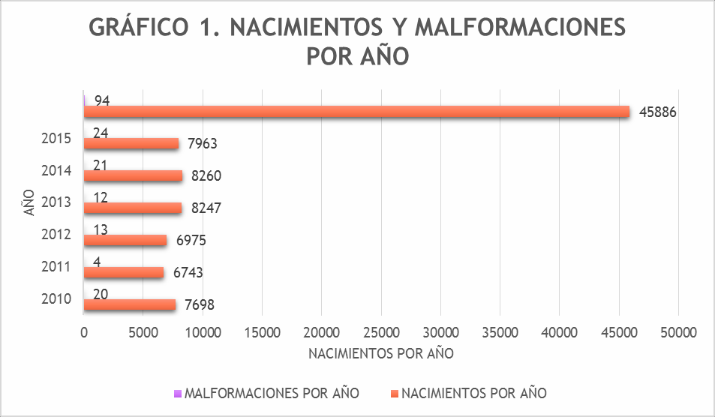
El año con mayor número de nacimientos fue el 2014 con un total de 8260, sin
embargo el año con mayor número de malformaciones gastrointestinales fue 2015
con 24 pacientes, seguido del año 2014 con 21 pacientes y posteriormente el año 2010 con 20 pacientes (gráfico 1).
De acuerdo al género, se encontró al género masculino como el más afectado en
un 59.6% con una relación hombre:mujer de 1.47:1.

Fuente: Archivo clínico del Hospital Materno Perinatal “Mónica Pretelini Sáenz”

De acuerdo al género, se encontró que el género masculino fue el más afectado en un 59.6% con una relación hombre mujer de 1.47:1.

HOMBRE
MUJER
GRÁFICO 2. RELACIÓN HOMBRE MUJER

40.4%

59.6%

Fuente: Archivo clínico del Hospital Materno Perinatal “Mónica Pretelini Sáenz”

La edad gestacional mínima fue de 30 semanas y la máxima de 40 con una edad
media de 38 DE .1 semanas de gestación al momento del nacimiento.
2

GRÁFICO 3. EDAD GESTACIONAL
45
40
35
30
25
20
15
10
5
0
1 4 7 10 13 16 19 22 25 28 31 34 37 40 43 46 49 52 55 58 61 64 67 70 73 76 79 82 85 88 91 94
EDAD GESTACIONAL
LÍMITE MÁXIMO DESVIACIÓN
MEDIA
LÍMITE MÍNIMO DESVIACIÓN

La edad materna mínima fue de 14 años y la máxima de 42 con una edad media de

  - DE 6.7 años al momento del nacimiento.

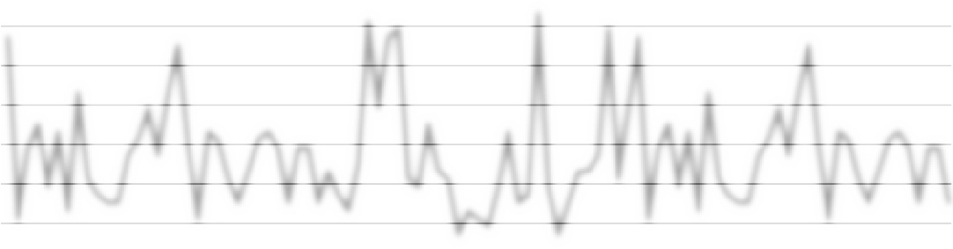
GRÁFICO 4. EDAD MATERNA
45
40
35
30
25
20
15
10
5
0
1 4 7 10 13 16 19 22 25 28 31 34 37 40 43 46 49 52 55 58 61 64 67 70 73 76 79 82 85 88 91 94
EDAD MATERNA
MEDIA
LÍMITE MÁXIMO DESVIACIÓN
LÍMITE MÍNIMO DESVIACIÓN

De acuerdo al tipo de malformación congénita gastrointestinal se encontró que la más frecuente fue la atresia intestinal (n=40) y en segundo lugar la malformación anorrectal (n=38), 50% con presencia de algún tipo de fístula y 50% sin fístula; la menos frecuente fue la duplicación intestinal (n=1) (gráfico 5).

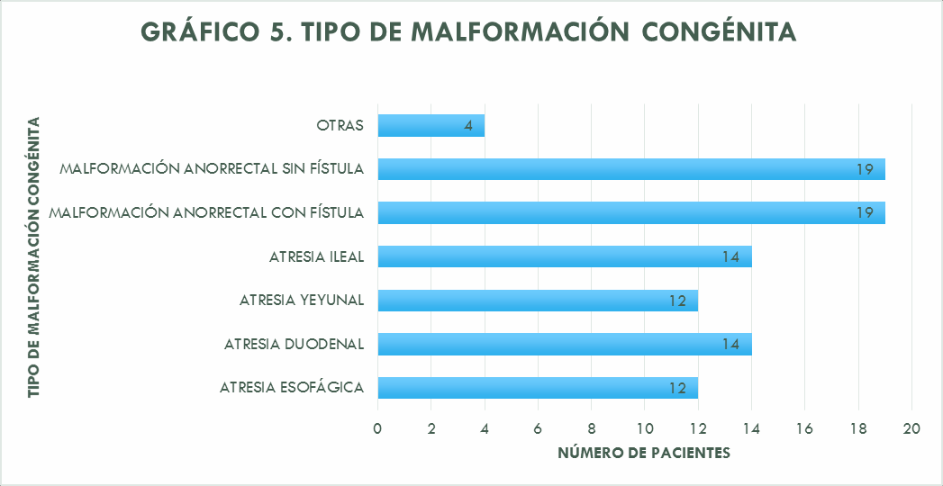

Fuente: Archivo clínico del Hospital Materno Perinatal “Mónica Pretelini Sáenz”

De acuerdo al tipo de intervención quirúrgica realizada la más frecuente fue la anastomosis de algún segmento de intestino en 32% y la esofagoplastía en 13% (gráfico 6).

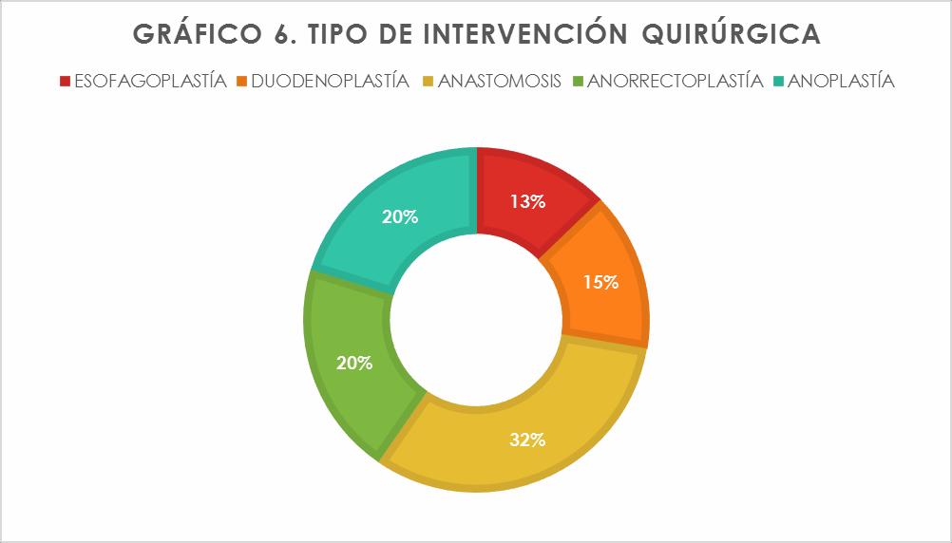
Fuente: Archivo clínico del Hospital Materno Perinatal “Mónica Pretelini Sáenz”
De los 94 pacientes con malformación congénita gastrointestinal en el 36.1% (n=34)
se encontró al menos una malformación asociada (gráfico 6).
Fuente: Archivo clínico del Hospital Materno Perinatal “Mónica Pretelini Sáenz”

Fuente: Archivo clínico del Hospital Materno Perinatal “Mónica Pretelini Sáenz”

De los 94 pacientes con malfomación congénita gastrointestinal en el 36.1% (n=34) se encontró al menos una malformación asociada (gráfico 7).

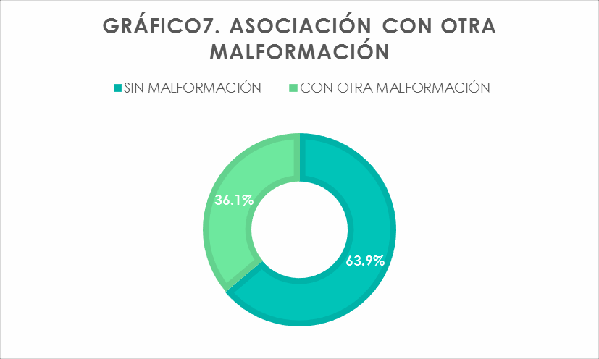

Fuente: Archivo clínico del Hospital Materno Perinatal “Mónica Pretelini Sáenz”

Siendo de éstas la cardiopatía congénita la más frecuente (n=13), en segundo lugar la gastrosquisis (n=8), y en último lugar la trisomía 21 (n=3) (gráfico 8)

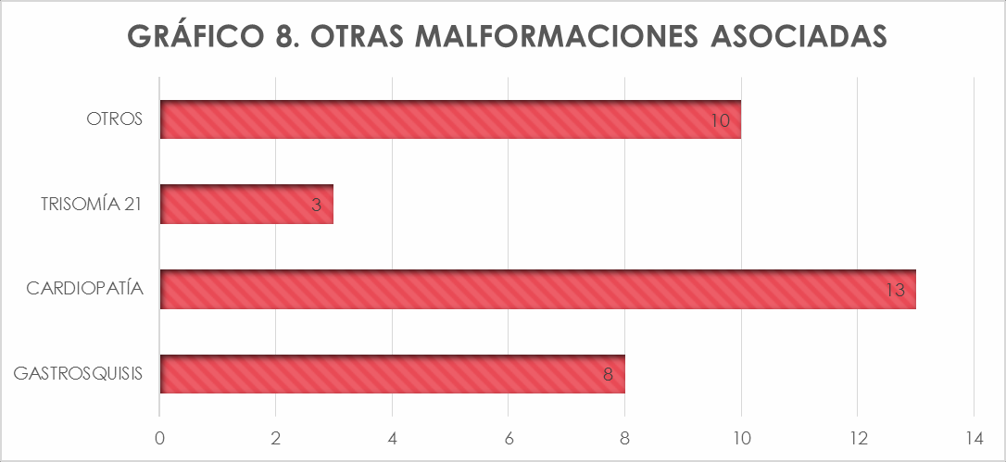

Fuente: Archivo clínico del Hospital Materno Perinatal “Mónica Pretelini Sáenz”

DISCUSIÓN Y ANÁLISIS

Tabla 1. Comparación de la prevalencia de malformaciones gastrointestinales del Hospital Materno Perinatal Mónica Pretelini Sáenz con otros estudios
ESTUDIO | AUTORES | % DE  PREVALENCIA
Bol Med Hosp Infant Mex7 | Navarrete-Hernández et al | 0.32 x 1000”*
Acta Pediatr Mex 2 | Flores-Nava et al | 2.9 x 1000*
Arch Salud Sin3 | Ramos y Cols | 5.5 x 1000*
2 x 1000 prevalencia HMPMPS
*Comparación por porcentaje
¨P .05
0

La investigación realizada detectó que en el Hospital Materno Perinatal “Mónica Pretelini Sáenz” y de acuerdo a los nacimientos ocurridos en un transcurso de 6 años una prevalencia de malformaciones congénitas gastrointestinales de 2 x 1,000 nacimientos, se realizó una comparación con tres artículos principalmente en donde de acuerdo a los datos que proporcionan de recién nacidos vivos se calculó la prevalencia, mostrándose la comparación en la tabla 1, donde su puede observar que existe diferencia significativa a lo reportado por estos grupos de autores acercándose más a lo estudiado por el grupo del Hospital General Manuel Gea González en donde la prevalencia fue de 2.9 x 1000 nacimientos, la más alta obtenida es la del grupo del estado de Sinaloa con 5.5 x 1000 nacimientos y la más baja fue la publicada por Navarrete y Cols en el Boletín Médico del Hospital Infantil de México, observándose que en esta

publicación se da una prevalencia prácticamente 10 veces menor a la del Hospital Materno Perinatal “Mónica Pretelini Sáenz” pero esto podría explicarse porque el estudio se hizo con base a la población general nacional de acuerdo a lo reportado en certificados de nacimiento y las otras prevalencias incluyendo la de este estudio son de hospitales de concentración a donde se derivan en general los productos de embarazos a los cuales se les detecta cualquier tipo de malformación grave.
Se necesitarán en el futuro más estudios por regiones de diversas malformaciones congénitas incluyendo por supuesto el Estado de México.

En cuanto a las malformaciones más frecuentes de este estudio se encuentran en primer lugar la atresia intestinal (42.5%) y posteriormente las malformaciones anorrectales (40.4%) casi en la misma proporción y sin diferencia significativa. En tercer lugar se encuentran las atresias esofágicas las cuales tuvieron una proporción de 12.7% lo cual marca una diferencia significativa con las dos anteriormente mencionadas. Se ha mencionado en algunos artículos que el divertículo de Meckel es la malformación congénita más frecuente del tracto gastrointestinal, pero en neonatos es difícilmente detectable ya que no da manifestaciones tempranas y eso explicaría que en este estudio no se haya tenido ningún paciente con divertículo de Meckel.

El género afectado predominantemente fue el masculino con una diferencia de hasta un 20% lo cual es significativo para el total de malformaciones congénitas gastrointestinales que observamos. Esto concuerda con el reporte de Garriga Cortés10 et al en donde encontraron que los varones se afectaban por malformaciones gastrointestinales congénitas hasta en un 65.5% lo cual difiere significativamente de las mujeres recién nacidas, pero estadísticamente sus hallazgos son similares a los de este estudio.

CONCLUSIONES

    - El estudio realizado en el Hospital Materno Perinatal “Mónica Pretelini Saénz” demuestra que la prevalencia en cuanto a malformaciones congénitas gastrointestinales fue alta en los hospitales de concentración y tercer nivel y tiene diferencia con la casuística de la población general en donde dicha prevalencia es mucho menor.

    - Las principales malformaciones congénitas encontradas en este grupo de pacientes fueron la atresia intestinal y la malformación anorrectal igual como se menciona en otros grupos; el divertículo de Meckel que es la más encontrada en edades posteriores no fue hallada en nuestros recién nacidos.

    - El género masculino es el más afectado y la diferencia es muy significativa en relación con pacientes del sexo femenino, acorde con otros reportes.

    - Los estudios epidemiológicos son importantes de hacer en diferentes periodos de tiempo y espacio por la variabilidad que pueden tener distintas poblaciones como se demostró con este estudio, y también son de utilidad para planear estrategias futuras en cuanto a recursos y estrategias operativas para disminuir en un futuro la morbimortalidad en este caso de las malformaciones congénitas gastrointestinales.

BIBLIOGRAFÍA

- Stevenson RE, Hall JG, Goodman RM. Human malformations and related anomalies. Oxford monographs on medical genetics Oxford University Press, New York 1993. Vol 1.
- Flores-Nava G, Pérez-Aguilera T, Pérez–Bernabe M. Malformaciones congénitas diagnosticadas en un hospital general. Revisión de cuatro años. Acta Pediatric Mex 2011;32(2):101-106
- Ramos-Parra E, Monzón-Ruelas A, Dautt-Leyva JG. Frecuencia de Malformaciones Congénitas en Recién Nacidos del Hospital de la Mujer. Arch Salud Sin Vol. 5 No. 4 (2011). Pag 101-105
- Organización Mundial de la Salud. 63ª Asamblea Mundial de la Salud. A63/10. 1 de abril de 2010
- Aguilera C. A. B., Robles G. L., Trinchet S. R., Rojas M. Y. F., Aguilera F. P. L. Malformaciones congénitas digestivas y factores de riesgo maternos y paternos, Holguín 2012-2014. Primer congreso virtual de ciencias morfológicas. Primera jornada científica de la cátedra de Santiago Ramón y Cajal. 2012-2014.
- Instituto Nacional de Estadística y Geografía INEGI
- Navarrete H. E., Canún S. S., Reyes P. A., Sierra R. M., Valdés H. J. Prevalencia de malformaciones congénitas registradas en el certificado de nacimiento y de muerte fetal, México, 2009 a 2010. Bol Med Hosp Infant Mex 2013; 70(6): 499- 505
- Florence W. T. V, Hanneke I, et al. Screening and Surveillance in Esophageal Atresia Patients: Current Knowledge and Future Perspectives. Eur J Pediatr Surg 2015;25:345–352.
- Marseglia L, Manti S, D’Angelo G, et al. Gastroesophageal reflux and congenital gastrointestinal malformations. World Gastroenterol 2015 July 28; 21(28): 8508- 8515

- Garriga-Cortes M., Joa-Mesa T., Dager-Haber A, et al. Caracterización de recién nacidos operados a causa de malformaciones digestivas. MEDISAN 2011;15(2): 215-221.
- Connor M. J., Springford L. R., Kepatanakis V.V., et al. Esophageal atresia and transitional care- step 1: a systematic review and meta-analysis of the literature to define the prevalence of chronic long-term problems. The American Journal of Surgery (2015) 209, 747-759
- Pini-Prato P., Carlucci M., Bagolan P., et al. A cross-sectional nationwide survey on esophageal atresia and tracheoesophageal fistula. Journal of pediatric Surgery 50(2015) 1441-1456.
- Nassar N., Leoncini E., Amar E. Prevalence of Esophageal Atresia among 18 International Birth Defects Surveillance Programs. 2012 Wiley Periodicals, Inc. Birth Defects Research (Part A (2012)
- García H., Gutiérrez M.F., Manejo multidisciplinario de los pacientes con atresia de esófago. Bol Med Hosp Infant Mex 2011;68(6):467-475
- Sadreameli S. C., McGrath-Marrow S.A. Respiratory Care of Infants and Children with Congenital Tracheo-Oesophageal fistula and Oesophageal atresia. Paediatr. Respir. Rev. (2015), http://dx.doi.org/10.1016/j.prrv.2015.02.005
- Lian D., Lam J., Win A. l. C, et al. Intestinal Atresia Occurring in Association with Placental Fetal Thrombotic Vasculopathy: A Case Report with Literature Review. Pediatric and Developmental Pathology 16, 28–31, 2013
- Rodríguez-García R. Rodríguez-García FR. Diagnóstico prenatal de atresia intestinal múltiple. Rev Mex Pediatr2005; 72(4); 179-181
- Cano S. A., Tovar P. L., Atresia Yeyunal TIpo III B o en Cáscara de Manzana. Reporte de Caso Clínico. Revista Facultad Ciencias de la Salud. Junio 2012 Vol.9 No.1 68-71
- Adams SD, Stanton MP, Malrotation and intestinal atresias. Early Hum Dev (2014), http://dx.doi.org/10.1016/j.earlhumdev.2014.09.017

- García N, Valdés A, García J, (2014) Tesis Curso clínico postquirúrgico de la atresia intestinal en el periodo de enero del 2006 a diciembre del 2010 en el hospital para el niño. Instituto Materno Infantil del Estado de México. Hospital para el niño. Toluca, Estado de México
- Rosai & Acherman’s Surgical Pathology. Tenth Edition 2011. Elsevier
- Jiménez-Felipe J., Begazuma-Beltrán B. Atresia intestinal. Experiencia médico- quirúrgica. Bol Clin Hosp Infant Edo Son 2004; 21: 3-11.
- Baeza-Herrera C., Escobar-Izquierdo M. A., Martínez-Rivera M. L. Malrotación y volvulus intestinal perinatal. Acta Pediatr Mex 2008;29(2):73-77
- Strouse PJ. Disorders of intestinal rotation and fixation (“malrotation”). Pediatr Radiol 2004;34:837-51.
- Megan B. Marine, MD, and Boaz Karmazyn, MD. Imaging of Malrotation in the Neonate Semin Ultrasound CT and MRI 35:555-570 C 2014 Elsevier
- Gohary Y., Alagta l. M., Gillick J. Long-term complications following operative intervention for intestinal malrotation: a 10-year review. Pediatr Surg Int 2010;26:203–6
- Graziano K, et al. Asymptomatic malrotation: Diagnosis and surgical management. J Pediatr Surg (2015), http://dx.doi.org/10.1016/j.jpedsurg.2015.06.019
- Wetherill C, Sutcliffe J, Hirschsprung disease and anorectal malformation, Early Hum Dev (2014), http://dx.doi.org/10.1016/j.earlhumdev.2014.09.016.
- Haider N, Fisher R. Mortality and morbidity associated with late diagnosis of anorectal malformations in children. Surgeon 2007;5(6):327–30.
- Gallejo-Grijalva J, Alvarado-García R, et al. Anorrectoplastia sagital posterior. Presentación de un caso complejo. Acta Pediatr Mex 2005; 26(1): 48-52
- Bischoff A. Martinez-Leo B. Peña A. Laparoscopic approach in the management of anorectal malformations. Pediatr Surg Int DOI 10.1007/s00383-015-3687-y

- Gezer HÖ, et al, Meckel diverticulum in children: Evaluation of macroscopic appearance for guidance in subsequent surgery, J Pediatr Surg (2015), http://dx.doi.org/10.1016/j.jpedsurg.2015.08.066
- Wang C, Li L, Cheng W. Anorectal malformation: the etiological factors. Pediatr Surg Int (2015) 31:795–804
- Baeza-Herrera C, Rodríguez-Calderón RL, Villalobos-Castillejos A, et al. Ano imperforado. Enfoque clínico epidemiológico. Acta Pediatr Mex 2013; 34: 55-58
- Hofmann A. Puri P. Association of Hirschsprung’s disease and anorectal malformation: a systematic review. Pediatr Surg Int (2013) 29:913–917
- Ghoroubi J, Mirshemirani A, Roshanzamir F, Razavi S, Sarafi M. Gastric duplication cyst in association with duodenal atresia in a neonate. APSP J Case Rep. 2016; 7(1):6.
- Ratan S. K., Nain R. K., Mohan P. R., Mittal A., Magu S., Sodhi P.K. Associated Congenital Anomalies in Patients with Anorectal Malformations – A Need for Developing a Uniform Practical Approach. J Pediatr Surg Vol 39, No 11 (November), 2004: pp 1706-1711
- Nazer J., Cifuentes L., Águila A., Ureta P., Bello M., Correa F., et al. Edad materna y malformaciones congénitas: Un registro de 35 años. 1970-2005. Rev Méd Chile 2007 Nov; 135: 1463-9
- Hayashi A. et al. Severe Acute Abdomen Caused by Symptomatic Meckel’s Diverticulum in Three Children with Trisomy 18. Am J Med Genet Part A 167 A A:2447-2450

ANEXO 1. HOJA DE RECOLECCIÓN DE DATOS

PREVALENCIA DE MALFORMACIONES CONGÉNITAS GASTROINTESTINALES EN EL HOSPITAL MATERNO PERINATAL MÓNICA PRETELINI SÁENZ 2010-2015
MES: |  |  | TOTAL DE NACIDOS VIVOS:
AÑO: |  |  | TOTAL DE NACIDOS CON MALFORMACIÓN GASTROINTESTINAL:
EXPEDIENTE | NOMBRE | FECHA DE NACIMIENTO | SEXO M/F | EDAD GESTACIONAL | DIAGNÓSTICOS AL NACIMIENTO | TIPO DE MALFORMACIÓN GASTROINTESTINAL | ASOCIACÓN CON OTRO TIPO DE MALFORMACIÓN O SÍNDROME

